1、Swing组件大体结构

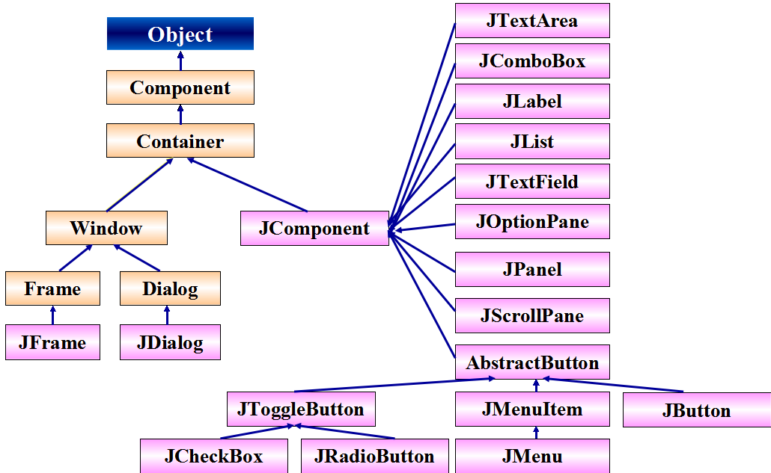

2、组件的分类

a）普通组件
用于显示内容，与用户交互的组件 ；
例如：jbutton按钮，jtextfield输入框，jlabel标签等
b）顶级容器组件
一般是一个顶层窗口（框架），可以直接显示，本身可以放其他的中间容器和普通组件
例如：JFrame：用于框架窗口， JDialog：用于对话框。
c）中间容器组件
中间容器不能直接显示，需要放在顶层容器中，本身也可以放其他的中间容器和普通组件
例如：JPanel：面板，它是最灵活、最常用的中间容器。JScrollPane：与 JPanel 类似，但还可在大的组件或可扩展组件周围提供滚动条

3、图形界面中各类组件的位置
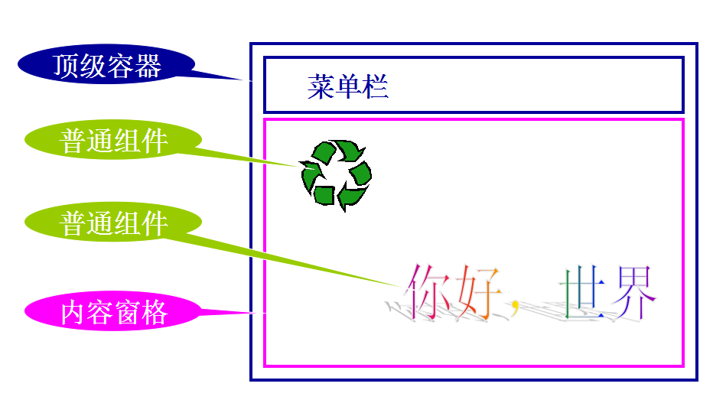
4、组件的绘制
a）基本步骤
1）
创建顶级容器及其配置：
创建顶级容器
组件
对象，设置相关配置信息。
2）
添加子组件及其配置：
往顶级容器组件对象里添加子组件（
普通容器，普通组件
），及相关信息配置。
3）显示所有组件：通过顶级容器调用setVisible来显示顶级组件及所有
子
组件。

注意：容器里装有子组件，要保证容器的大小足够
b）
组件通用API（超类型定义的）

setVisible(boolean b) 显示或者隐藏组件
setFont(Font font)
设置此组件的字体。
setForeground(Color fg)
设置此组件的前景色。
setBackground(Color bg)
设置此组件的背景色。
setSize(Dimension d) 设置大小（针对没有使用布局管理器）
setPreferredSize设置此组件的首选大小
（针对使用布局管理器，如jpanel里flowlayout）
，setSize无效的时候使用
setLocation(Point p) 设置位置
setBounds(int x,int y, int width, int height) 同时设置组件的位置和大小
add(Component comp)将指定组件追加到此容器的尾部。
add(Component comp,
Object constraints)将指定的组件添加到此容器的尾部。同时通知布局管理器使用指定的 constraints 对象将组件添加到此容器的布局中
(例如：
constraints 可以用于borderlayout布局的位置设置
)
b）常用组件常用API
1）jframe 顶级容器，窗口，框架
setDefaultCloseOperation(int operation)设置用户在此窗体上发起 "close" 时默认执行的操作。（默认是隐藏窗口，不会停止程序
）
setLayout(LayoutManager manager)设置 LayoutManager。（默认布局为
borderlayout）
setResizable(boolean resizable)设置此窗体是否可由用户调整大小。
setTitle(String title)将此窗体的标题设置为指定的字符串。
add(Component comp)将指定组件追加到此容器的尾部。
add(Component comp, Object constraints)将指定的组件添加到此容器的尾部。同时通知布局管理器使用指定的 constraints 对象将组件添加到此容器的布局中
(例如：constraints 可以用于borderlayout布局的位置设置)
setToolTipText 设置鼠标在组件悬停几秒后的提示文字
getContentPane() jframe里包裹的顶级容器（设置背景色需要用到，而不是直接用jframe设置）
2）
jpanel 普通容器

setLayout(LayoutManager manager)设置 LayoutManager。（默认布局为flowlayout
）
add(Component comp)将指定组件追加到此容器的尾部。
add(Component comp, Object constraints)将指定的组件添加到此容器的尾部。同时通知布局管理器使用指定的 constraints 对象将组件添加到此容器的布局中
(例如：constraints 可以用于borderlayout布局的位置设置)

3）
jscrollPane 带滚动条普通容器

通过setViewportView(Component view) 设置该容器的所包含的组件，只能设置一个
不能直接使用add方法来添加组件
实现滚动效果，当子组件的大小超过当前滚动容器的大小的时候自动显示滚动条

4）
jbutton 按钮
JButton(String text)
创建一个带文本的按钮。
setText(String text)设置按钮的文本。
addActionListener(ActionListener l)将一个 ActionListener 添加到按钮中。
5）jtextfiled 单行文本输入框

getText()返回此 jtextfiled 输入框中包含的文本
jpasswordfiled 密码输入框（输入内容显示星号）

6）jtextarea
多行文本输入框

append(String str) 将给定文本追加到文档结尾。
setEditable(boolean b)设置组件是否可以编辑(会文本颜色变成灰色)
setDisabledTextColor 可以设置不可编辑时的文本颜色
setLineWrap(boolean wrap) 设置文本区的换行策略，true是自动换行，false不自动换行

7）jlabel 标签

JLabel(String text) 创建具有指定文本的 JLabel 实例。
JLabel(Icon image) 创建具有指定图像的 JLabel 实例。

8）jlist 可多选的列表

JList(Object[] listData) 构造一个 JList，使其显示指定数组中的元素。
getSelectedValues() 返回所有选择值的数组，根据其列表中的索引顺序按升序排序。
getModel()返回保存由 JList 组件显示的项列表的数据模型ListModel
（ListModel是对object[] listdata的封装
访问数组元素
Object getElementAt(int index)
返回指定索引处的值。
int getSize()
返回列表的长度。
）
setSelectedIndices(int[] indices)将选择更改为给定数组所指定的索引的集合。
clearSelection() 清除所有选中的列
setListData(Object[] listData) 更新jlist 列表的数据

9）JComboBox单选下拉列表

JComboBox(Object[] items) 创建包含指定数组中的元素的 JComboBox。
addItemListener(ItemListener aListener)添加 ItemListener。（
itemStateChanged(ItemEvent e) 在用户已选定或取消选定某项时调用
e.getItem()拿到当前改变后的选项对象
）

10）JOptionPane 快速弹出对话框（输入，提示，确认框）

showConfirmDialog 询问一个确认问题，如 yes/no/cancel。
showInputDialog 提示要求某些输入。
showMessageDialog 告知用户某事已发生。

